書脊橫條
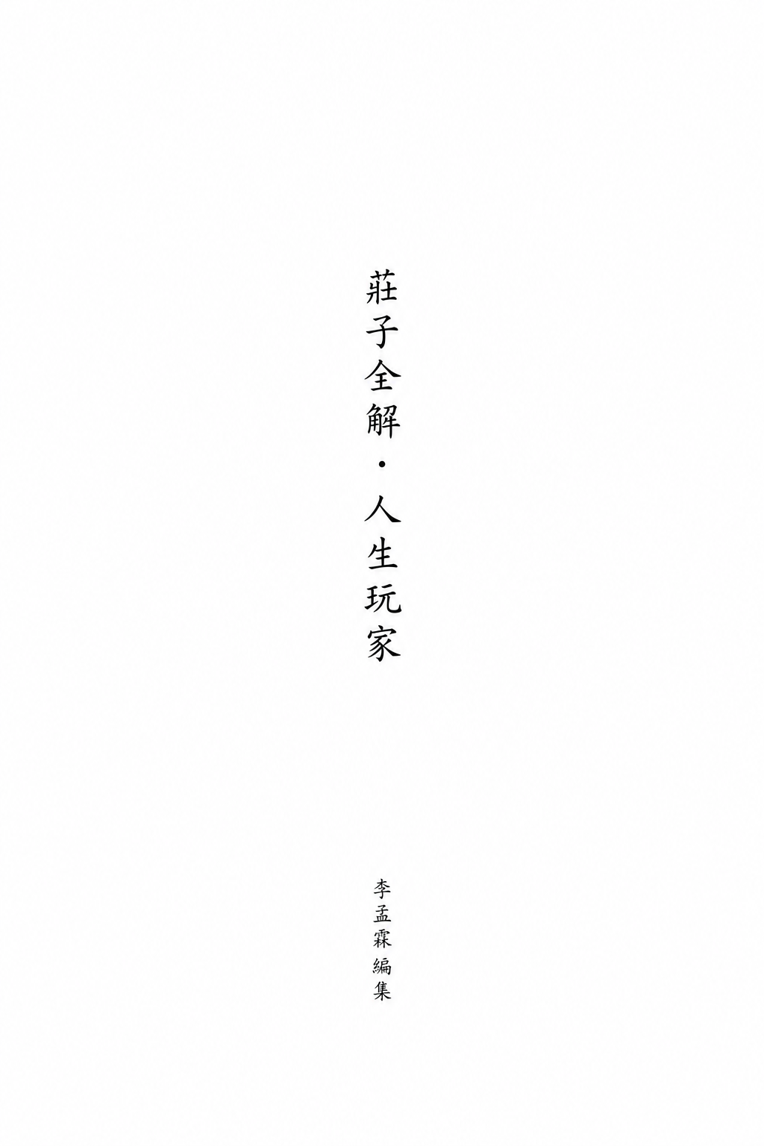
莊子全解．人生玩家 ｜ 李孟霖 編集
裁切後可貼於膠裝書脊

